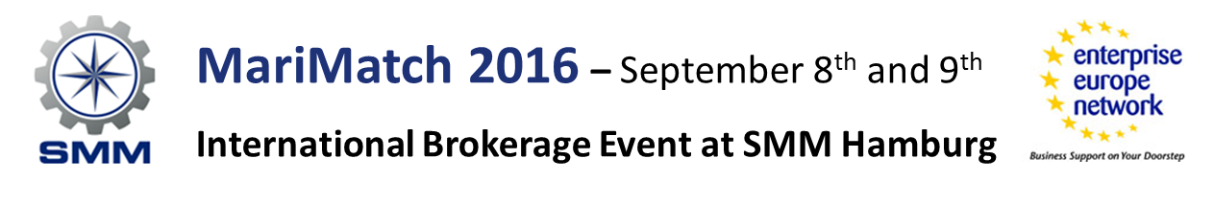
MariMatch at SMM 2016 – 8. und 9. September 2016

Das Enterprise Europe Network Hamburg/Schleswig-Holstein lädt alle Akteure rund um die maritime Wirtschaft und Wissenschaft herzlich zur internationalen Kooperationsbörse MariMatch auf der diesjährigen SMM ein! Hier können Sie direkt auf dem Messegelände, aber etwas abseits des Messetrubels, in 30minütigen vorab gebuchten Gesprächen potentielle Geschäfts- und Forschungspartner kennenlernen. Hiermit möchten wir insbesondere die norddeutsche maritime Wirtschaft und Wissenschaft beim Aufbau internationaler Kontakte unterstützen. 2014 haben knapp 200 Teilnehmer aus 29 Ländern die Gelegenheit genutzt und zahlreiche Kooperationen in die Wege geleitet. Die Teilnahme ist für Besucher und Aussteller der SMM Hamburg kostenlos.

Registrieren Sie sich mit Ihrem Kooperationsprofil unter http://www.marimatch.com

Gemeinsam mit unseren internationalen EEN Partnern unterstützen wir Sie gezielt bei der Suche nach passenden Gesprächspartnern!

Bei Fragen zum MariMatch wenden Sie sich gerne an:
Enterprise Europe Network Hamburg
TuTech Innovation GmbH
Silke Schleiff
een@tutech.de
(+49) 40-76629 6355

Supported by:
